Nombre y apellidos: |  | Sergio Jiménez, Marco linder, Pedro Sánchez y Mario Godoy
Asignatura: | Sistemas informáticos |  | Curso y Grupo: | DAW1A
Práctica: Práctica 16 - Proyecto Raids

PROPUESTA PRACTIC
E INSTALACIÓN RAID

ÍNDICE
Proyecto 3
Problemática y objetivo de la empresa 3
Solución 3
¿Qué es RAID? 3
Ventajas 3
Niveles RAID 4
RAID 0 4
RAID 1 4
RAID 5 5
RAID 6 6
Instalación en Windows 6
Instalación en Linux 10
Paso 1: Instalar la herramienta mdadm y examinar las unidades 11
Paso 2: Particionando los discos para el RAID 6 11
Paso 3: Creando el dispositivo md (RAID) 12
Paso 4: Creando sistema de archivos y montando el dispositivo RAID 12
Paso 5: Guardar la configuración del RAID 6 13
Prueba del funcionamiento 13
Presupuesto 13
Presupuesto 1 14
Presupuesto 2 14
Bibliografía 14

Proyecto
PRACTIC es una empresa de diseño industrial ubicada en Palma con 15 trabajadores en plantilla aproximadamente. Trabajan principalmente en Diseño 3D, asociados a varios tipos de clientes. Estos clientes son empresas que solicitan representaciones gráficas digitales de productos de diversa naturaleza, para analizar la viabilidad de un producto y posterior lanzamiento al mercado, elaboración de prótesis médicas en 3D, generación de mapas técnicos para producción, etc. Son un empresa muy joven recién creada con muchas previsiones de crecimiento y aumento de plantilla.
Problemática y objetivo de la empresa
Se sabe, que el diseño 3D genera muchísima información digital, mediante varios equipos que utilizan los trabajadores. La empresa ya ha comprado estos equipos debidamente instalados y preparados para empezar a trabajar. Llegado a este punto, les faltaría un sistema que:
• NO nos limite la capacidad de almacenamiento en un futuro
• Agilice las consultas que se producen en la Base de Datos, que presenta un constante crecimiento.
• Aporte seguridad en los Datos de forma instantánea y automática.
Solución
La implementación del sistema de RAIDs es una buena solución al problema ya que optenemos una serie de ventajas muy óptimas para ello. A continuación se explicará en qué consiste, sus ventajas, la instalación y el presupuesto del hardware el cual se utilizará para la realización de dicho proyecto.
La solución al problema el cual nos propone la empresa PRACTIC es la de implementar un RAID 6 ya que este nivel de RAID al tener doble paridad es más seguro y a la vez ofrece las ventajas del nivel de RAID 5.
¿Qué es RAID?
RAID es la sigla para “Redundant Array of Independent Disks”. Se trata de una tecnología que combina varios discos rígidos para formar una única unidad lógica, donde los mismos datos son almacenados en todos los discos. En otras palabras, es un conjunto de discos rígidos que funcionan como si fueran uno solo.
Ventajas
Mayor capacidad: es una forma económica de conseguir capacidades grandes de almacenamiento. Combinando varios discos más o menos económicos podemos conseguir una unidad de almacenamiento de una capacidad mucho mayor que la de los discos por separado.
Mayor tolerancia a fallos: en caso de producirse un error, con el uso de un RAID, el sistema será capaz de recuperar la información pérdida y podrá seguir funcionando correctamente.
Mayor seguridad (disponiblidad): debido a que el sistema es más tolerante a los fallos y mantiene cierta información duplicada, aumentaremos la disponibilidad y tendremos más garantías de la integridad de los datos.
Mayor velocidad (rendimiento): al tener en algunos casos cierta información repetida y distribuida, se podrán realizar varias operaciones simultáneamente, lo que redundará en una mayor velocidad de acceso.
Niveles RAID
Las técnicas RAID están organizadas en niveles.
RAID 0
En este nivel los datos se distribuyen entre dos o más discos de forma equitativa y transparente para los usuarios. Como podemos ver en la siguiente figura, los bloques de datos se almacenan de forma alternativa entre los discos 1 y 2 de modo que los bloques impares de la unidad se almacenan en el disco 1 y los bloques pares en el disco 2.  Esta técnica favorece la velocidad, debido a que cuando se lee o escribe un dato, si el dato está almacenado en dos discos diferentes, se podrá realizar la operación simultáneamente. | 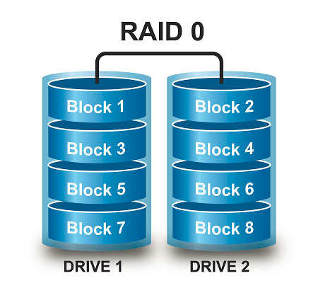
RAID 1
A menudo se conoce también como espejo. Consiste en mantener una copia idéntica de la información de un disco en otro u otros discos, de forma que el usuario ve únicamente una unidad, pero físicamente esta unidad está siendo almacenada simultáneamente de forma idéntica en dos o más discos. Permite que se puedan hacer varias lecturas en paralelo, pero las escrituras son secuenciales pues cada bloque de datos debe copiarse en todos los discos.  Si se produjera un fallo en un disco, la unidad podría seguir funcionando sobre un solo disco mientras sustituimos el disco dañado por otro y rehacemos el espejo. También pueden definirse discos de reserva (spare) que entrarían en funcionamiento (después de que se reconstruyeran) de forma automática cuando uno de los discos fallara. | 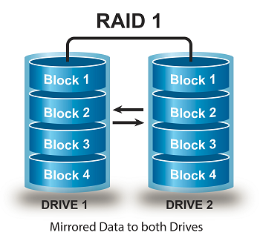
Adicionalmente, dado que todos los datos están en dos o más discos, habitualmente con hardware independiente, el rendimiento de lectura se incrementa aproximadamente como múltiplo lineal del número de copias, es decir, un RAID 1 con dos discos, puede estar leyendo simultáneamente dos datos diferentes, uno en cada disco, por lo que su rendimiento se duplica, o se triplica si hubiera tres discos, etc.
Los discos deben ser del mismo tamaño, si no fuese así, el RAID 1 será del tamaño del disco más pequeño.

RAID 5
Los bloques de datos se almacenan en la unidad RAID, y la información redundante (paridad) de dichos bloques se distribuye cíclicamente entre todos los discos que forman el volumen RAID 5.  Por ejemplo, si aplicamos RAID 5 sobre un conjunto de 4 discos, como vemos en la figura anterior, los bloques de datos se colocan en tres de los cuatro bloques, dejando un hueco libre en cada línea que irá rotando de forma cíclica. En este hueco se colocará un bloque de paridad. Con este sistema, los bloques de paridad se reparten entre todos los disco del array. | 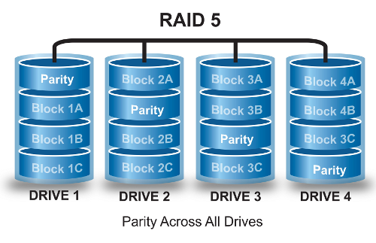
El bloque de paridad se calcula a partir de los bloques de datos de la misma línea:
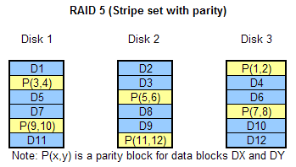 | El espacio total disponible para un volumen RAID 5 que utiliza N discos (mínimo 3 y permite discos de reserva) es la suma del espacio de N-1 discos.  El tamaño de los discos debe ser el mismo, pues en caso contrario, el espacio que se utilizará de los discos mayores será el tamaño del disco más pequeño. En estos casos el uso de particiones para hacer el RAID, permitiría utilizar el espacio sobrante de los discos grandes haciendo una nueva partición y empleándola para otros fines.
Si uno de los discos falla, los datos sobreviven, gracias a la información de paridad que permite su reconstrucción. Si existen discos de reserva disponibles, la reconstrucción comenzará inmediatamente después del fallo del dispositivo. Si dos discos fallan simultáneamente, todos los datos se perderán. RAID-5 puede sobrevivir a un fallo de disco, pero no a dos o más. El segundo fallo no tiene por qué producirse simultáneamente al primero para que el RAID quede inutilizado, si se produjera durante la reconstrucción del RAID, también sería letal.

RAID 6
Un RAID 6 amplía el nivel RAID 5 añadiendo otro bloque de paridad, por lo que divide los datos a nivel de bloques y distribuye los dos bloques de paridad entre todos los miembros del conjunto de forma cíclica. Este tipo de RAID soporta el fallo simultáneo de dos discos y permite el uso de discos reserva. | 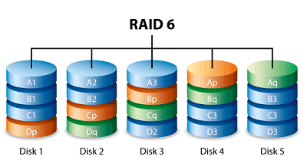
Instalación en Windows
Para hacer la instalación de un raid en Windows lo que hemos hecho es elegir un Windows Server 2016 ya que es uno de los más nuevos, cabe decir que Windows no es tan completo como Linux ya que no podemos crear todos los raids que podíamos crear en Linux.
En este caso Windows no nos permite crear el raid 6, Windows tiene soporte para raid 0, raid 1 y raid 5, junto algunos combinados como el 0+1…
Ahora vamos a proceder a realizar la instalación, lo primero es añadir los 3 o más discos para crear el raid.
Una vez añadidos iniciamos Windows y buscamos el administrador de equipos, una vez en el administrador de equipos nos dirigimos a administrador de discos y buscamos uno de los discos que hemos insertado, al darle botón derecho sobre el observaremos que nos sale un desplegable con varias opciones, que son el raid 0, raid 1 o el raid 5. Nosotros en la propuesta hemos elegido un raid 6 pero como Windows no nos permite realizar la instalación de un raid 6 vamos a proceder con la instalación de un raid 5.
Lo primero es darle botón derecho a uno de los discos anteriormente introducidos en el equipo.  Una vez hecho esto seleccionar raid 5. | 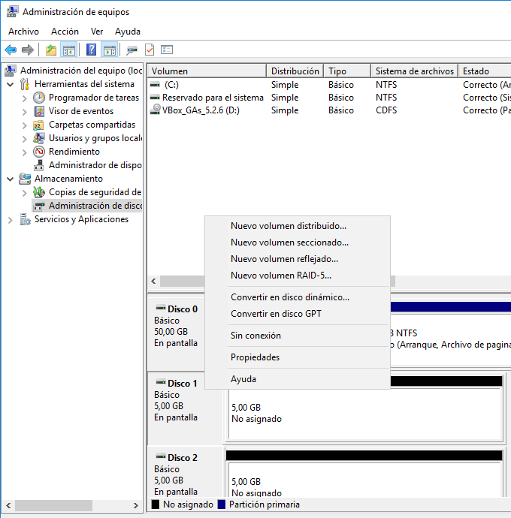

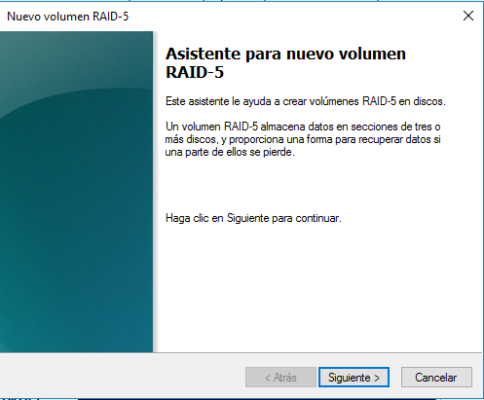 | Hecho esto nos aparecerá una breve explicación sobre el raid 5, le daremos a siguiente para continuar con la instalación.
En este apartado tendremos que tener sumo cuidado y seleccionar los discos que nosotros queremos para crear el raid 5, en nuestro caso vamos a agregar los discos al raid 5 y pulsaremos siguiente para continuar. | 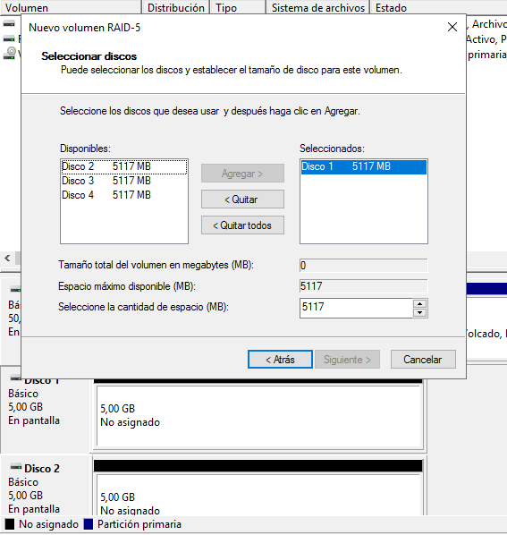
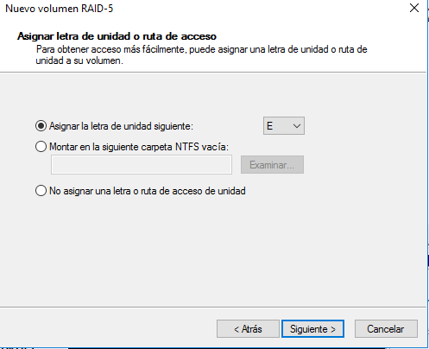 | Ahora es el momento de agregarle una letra de unidad, ya que estos discos el sistema los va a detectar como un único disco.
Y ahora viene el sistema de archivos, sin este formato no podríamos utilizar el disco por lo que vamos a seleccionar un formato y le vamos a agregar un nombre para identificar nuestro raid. | 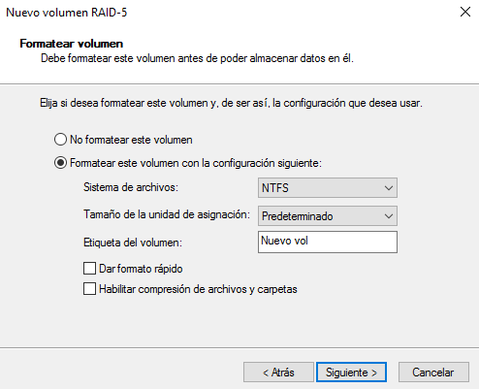
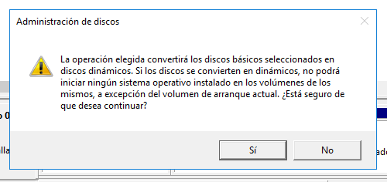 | Aceptaremos el mensaje de advertencia.
Ahora solo hay que esperar a que termine de darse el formato al raid para poder utilizarlo. | 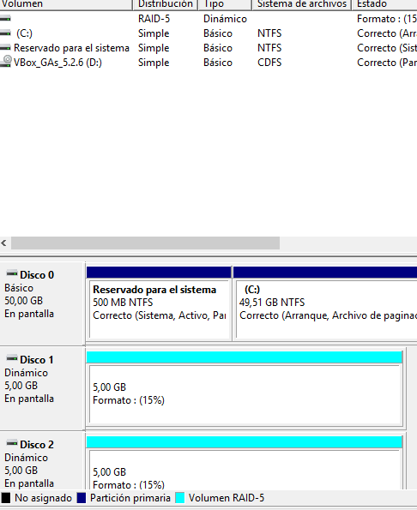
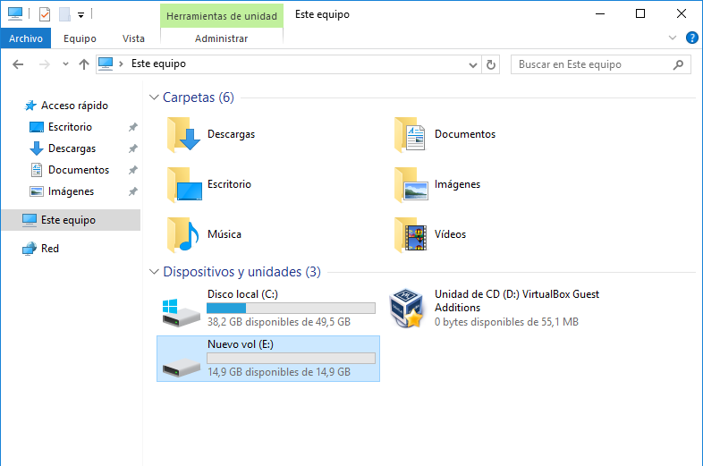 | Ya tendríamos el raid instalado en nuestro Windows 2016 server.
En el caso que fuera un Windows 10, ya que Windows 2016 server no tiene esta opción es instalarlo desde Administrar espacios de almacenamiento. | 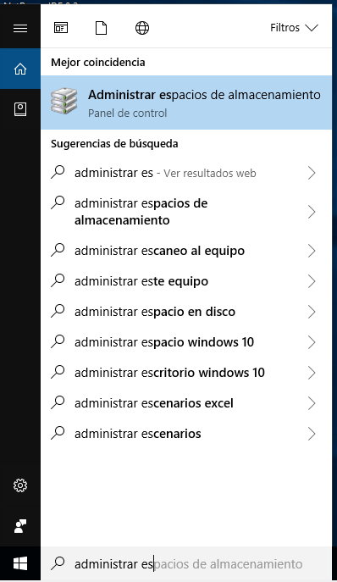
Es un método muy similar, pero para que se sepa que hay varias formas de hacer esta instalación.
Le daríamos a crear nuevo y haríamos los mismos pasos que en Windows 2016 server, elegiríamos los discos y iríamos rellenando los datos progresivamente. | 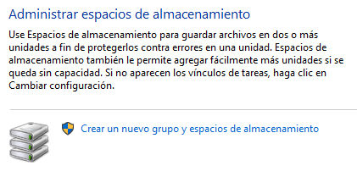
Instalación en Linux
En este caso Linux sí nos permite instalar un raid6. Antes de nada se añadirán 5 discos de 1TB cada uno, dichas unidades serán /dev/sdb, /dev/sdc, /dev/sdd, /dev/sde y /dev/sdf. A continuación se citarán los pasos a seguir para la instalación de un RAID 6 y a probar su funcionamiento. Todos estos pasos los realizaremos como superusuario con el comando sudo su y añadiendo el password correspondiente. Antes de empezar es recomendable actualizar nuestros paquetes del sistema con los comandos apt-get upgrade y apt-get update.

Paso 1: Instalar la herramienta mdadm y examinar las unidades
El primer paso será el de instalarnos el paquete mdadm, que es una herramienta para crear y administrar Raid en sistemas Linux.
apt-get install mdadm
Después de instalar la herramienta, ahora es el momento de verificar las cuatro unidades adjuntas que vamos a utilizar para la creación de incursiones usando el siguiente comando fdisk.
fdisk -l | grep sd → | 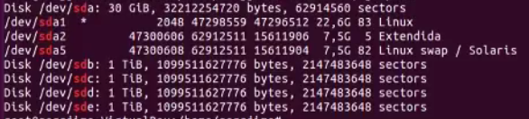
Antes de crear un disco RAID, examinaremos nuestras unidades de disco si ya hay algún RAID creado en los discos.
mdadm -E –detail /dev/sd[b-e] → | 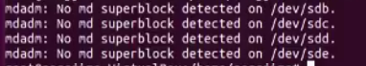

Paso 2: Particionando los discos para el RAID 6
Ahora crearemos las particiones en las siguientes unidades: /dev/sdb, /dev/sdc, /dev/sdd y /dev/sde con la ayuda del siguiente comando fdisk. Mostraremos cómo crear una partición en la unidad sdb y luego los mismos pasos que se deben seguir para el resto de las unidades.
fdisk /dev/sdb
Sigue las instrucciones que se muestran a continuación para crear una partición.
- Presiona 'n' para crear una nueva partición.  - Luego elige 'p' para la partición primaria.  - A continuación, elige el número de partición como 1.  - Define el valor predeterminado presionando dos veces la tecla Enter.  - Presionionando 'l' puedes listar todos los tipos disponibles.  - Escribe 't' para elegir las particiones.  - Elige 'fd' para Linux raid auto y presiona Enter para aplicar.  - Usa 'p' para imprimir los cambios que hemos hecho.  - Usa 'w' para escribir los cambios. | 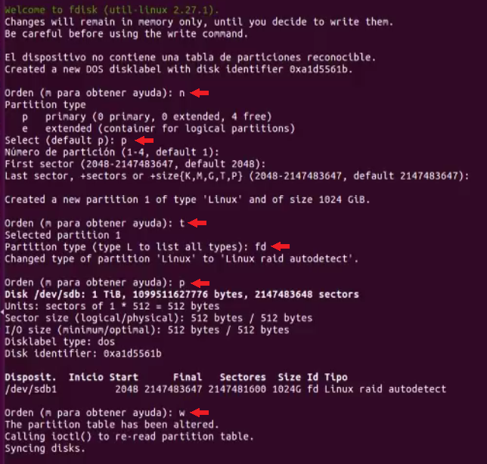
Después de crear particiones, siempre es un buen hábito examinar las unidades de superbloques. Si no hay superbloques, podemos ir a crear una nueva configuración de RAID.
mdadm -E /dev/sd[b-e]1

Paso 3: Creando el dispositivo md (RAID)
Ahora es el momento de crear el dispositivo Raid 'md0' (es decir, /dev/md0) y aplicar el nivel en todas las particiones recién creadas.
mdadm --create /dev/md0 --level=6 --raid-devices=4 /dev/sdb1 /dev/sdc1 /dev/sdd1 /dev/sde1
Confirmaremos con el siguente comando:
cat /proc/mdstat
También puede verificar el proceso actual de incursión usando el siguiente comando:
watch -n1 cat/proc/mdstat
Para verificar la matriz de RAID y confirmar que la resincronización se haya iniciado es con el comando mdadm --detail /dev/md0. | 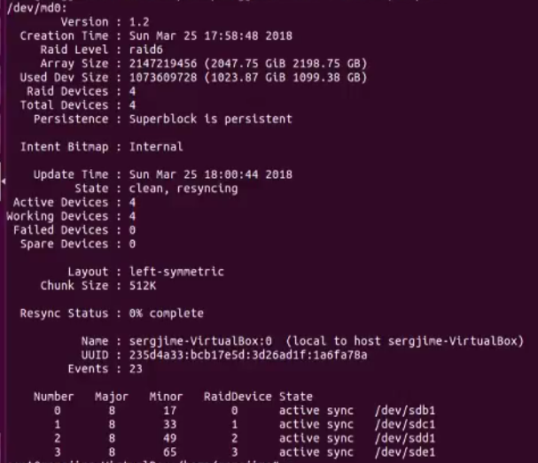

Paso 4: Creando sistema de archivos y montando el dispositivo RAID

Crearemos un sistema de archivos usando ext4 para /dev/md0 y lo montaremos en /mnt/raid6.
mkfs.ext4 /dev/md0

Crearemos la carpeta en la cual lo montaremos y pasaremos a montarlo.
mkdir /mnt/raid6
mount /dev/md0 /mnt/raid6

Paso 5: Guardar la configuración del RAID 6
Ten en cuenta que RAID por defecto no tiene un archivo de configuración. Tenemos que guardarlo manualmente usando el siguiente comando:
mdadm --detail --scan --verbose >> /etc/mdadm.conf
Y verificaremos el dispositivo /dev/md0 con mdadm --detail /dev/md0.

Prueba del funcionamiento
Esta prueba consiste en hacer fallar una de las unidades ya montadas en el RAID y a continuación sustituir dicha unidad por otra y el sistema RAID seguir funcionando correctamente.
Ahora mismo forzaremos a la unidad /dev/sdb1 a que esta falle.
mdadm /dev/md0 –set-faulty /dev/sdb1
Para comprobar que efectivamente no está fallando un disco utilizaremos  mdad –detail /dev/md0. | 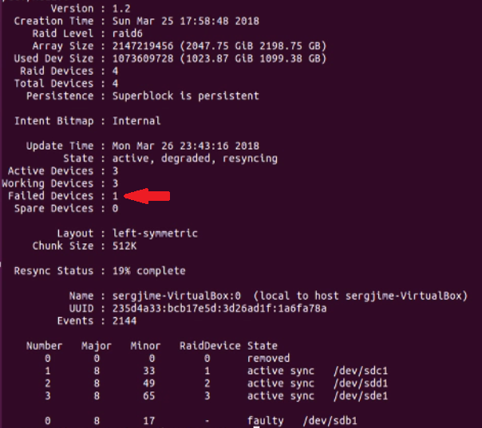
Después de esto eliminaremos dicha unidad usando este comando:
mdadm /dev/md0 -r /dev/sdb1
Y lo reemplazaremos por /dev/sdf (una unidad vacía):
mdadm /dev/md0 -a /dev/sdf

Presupuesto
Vamos a presentar 2 presupuestos ya que no nos han indicado el tamaño de los proyectos ni el sector que cubrir. El primer presupuesto está orientado hacia proyectos 3d del sector de la Arquitectura, diseño de interiores o infografías 3D ya que el tamaño de estos proyectos es más o menos de unos 500 MB. El segundo presupuesto está orientado a proyectos 3D más grandes como sería la industria de los videojuegos o el cine.

Presupuesto 1
Intentando optimizar la relación calidad precio, hemos elegido 4 discos duros WD- Red de 1TB cada uno y un dispositivo de almacenamiento Synology con 8 ranuras para discos duros por si en el futuro necesitáis ampliar la capacidad además de ofrecer muy buenas prestaciones. Teniendo en cuenta los 2 discos de paridad, quedarían 2TB los cuales son capaces de albergar alrededor 4000 proyectos. Este presupuesto garantiza una gran capacidad y seguridad a un precio más económico.
Total: 1157 € + Mano de obra.
PRESUPUESTO 1
https://www.amazon.es/gp/product/B00P3RPMEO/ref=ox_sc_act_title_3?smid=A5OYG6JY998VU&psc=1
https://www.amazon.es/gp/product/B008JJLXO6/ref=ox_sc_act_title_1?smid=A12AZO93WUWC8P&psc=1

Presupuesto 2
Este presupuesto incluye una caja Synology Serie Plus DS1815+ que tiene una capacidad para introducir unos 8 discos HDD para así tener una ampliación en un futuro sin ningún tipo de problema.
Para el caso que nos estáis dando se ha elegido unos discos WD Red - 4TB para tener una mayor capacidad para un futuro, ya que si elegimos los discos de 1TB todos los demás discos tendrían que ser de 1TB, por ello elegimos los discos de 4TB para tener una mayor capacidad.
Total 1.417€ sin incluir mano de obra.
PRESUPUESTO 2
https://www.amazon.es/gp/product/B00P3RPMEO/ref=ox_sc_act_title_3?smid=A5OYG6JY998VU&psc=1
https://www.amazon.es/gp/product/B00EHBERSE/ref=ox_sc_act_title_1?smid=A12AZO93WUWC8P&th=1
Bibliografía
DEFINICIONES
https://tecnologia-informatica.com/que-es-raid-los-niveles-de-raid/
http://searchdatacenter.techtarget.com/es/consejo/Definicion-de-los-niveles-de-RAID
http://fpg.66ghz.com/Seguridad-Informatica-II/almacenamiento_redundante_y_distribuido_raid.html?i=1

MONTAR RAID 6
https://www.tecmint.com/create-raid-6-in-linux/
Para mas informacion consultar el siguiente enlace:
http://dpsweb.es/

